**Archivo de Cambios Realizados**

Viernes 15 de junio de 2018

* (09:36) Se realiza modificación del archivo PDF del participante Alejandro Arango, ya que se evidenciaba que los resultados que se reflejaban no eran los que él había enviado, sino los de otro participante. Se sube el PDF con los resultados que si le corresponden a él y se elimina el anterior.

Anterior(incorrecto):



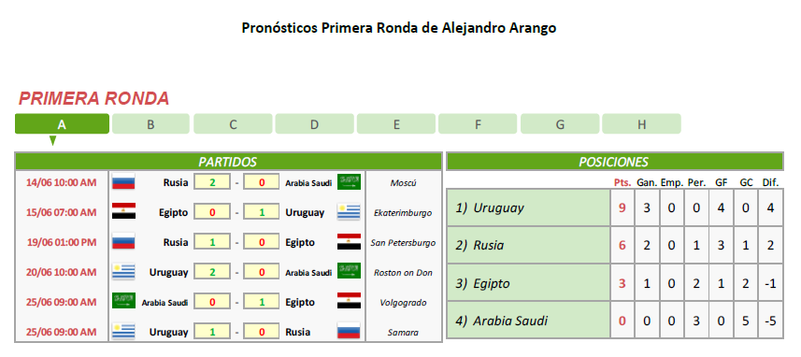

Nuevo(correcto):



